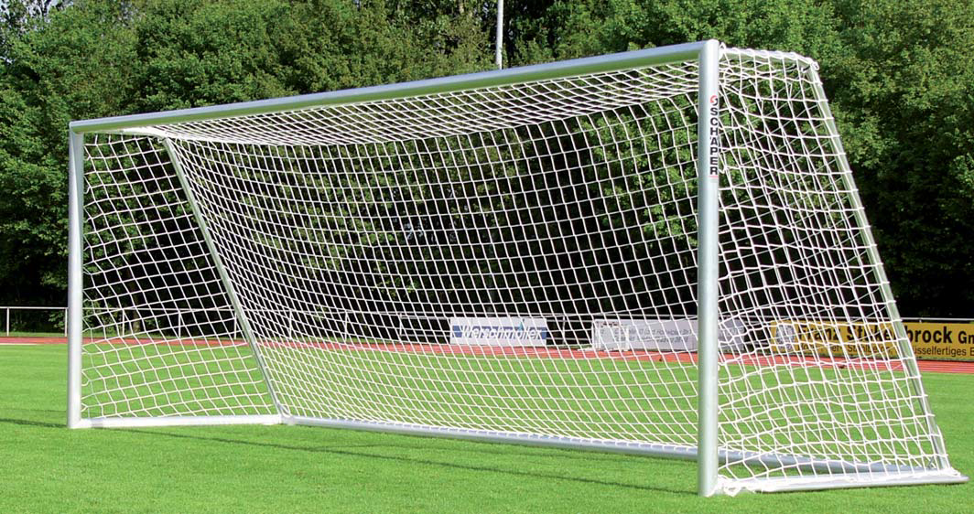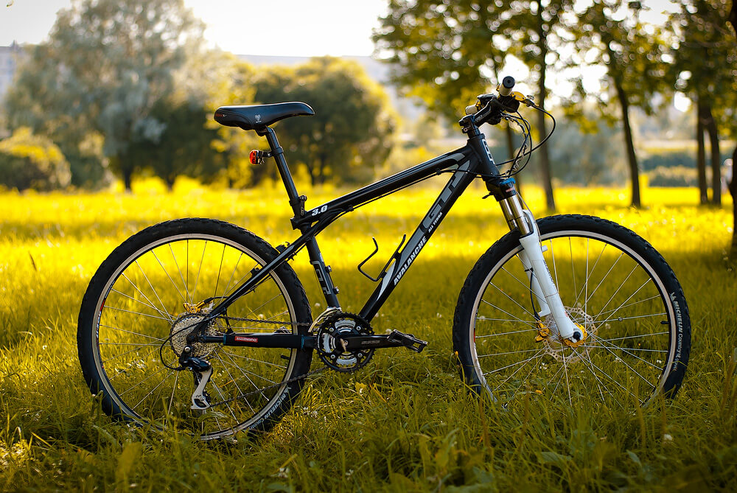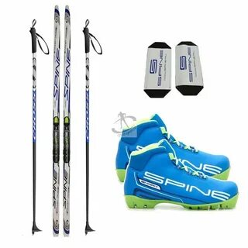
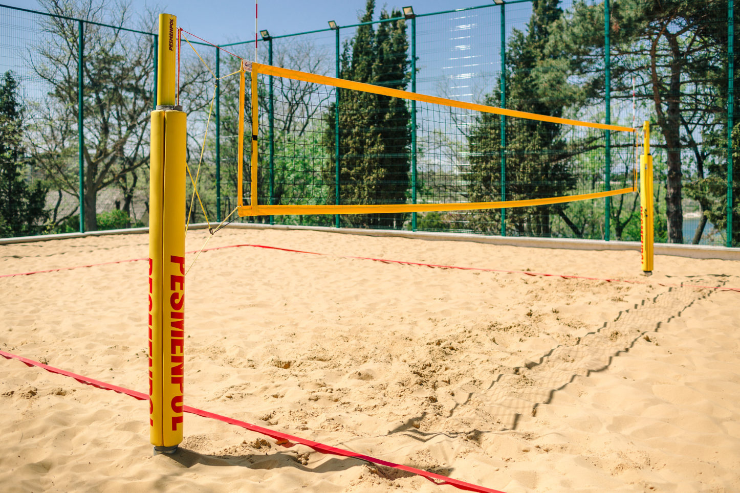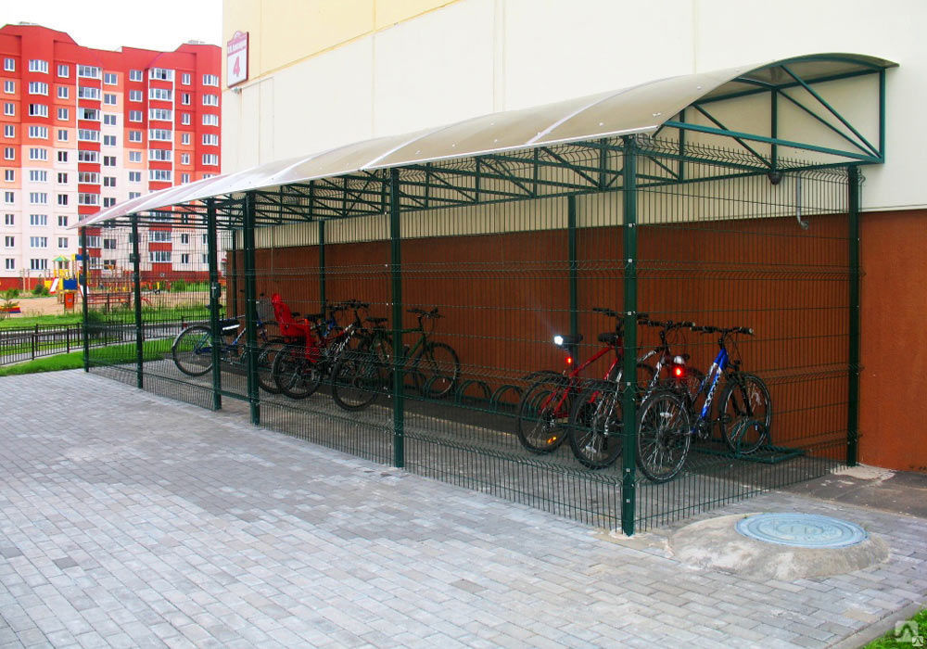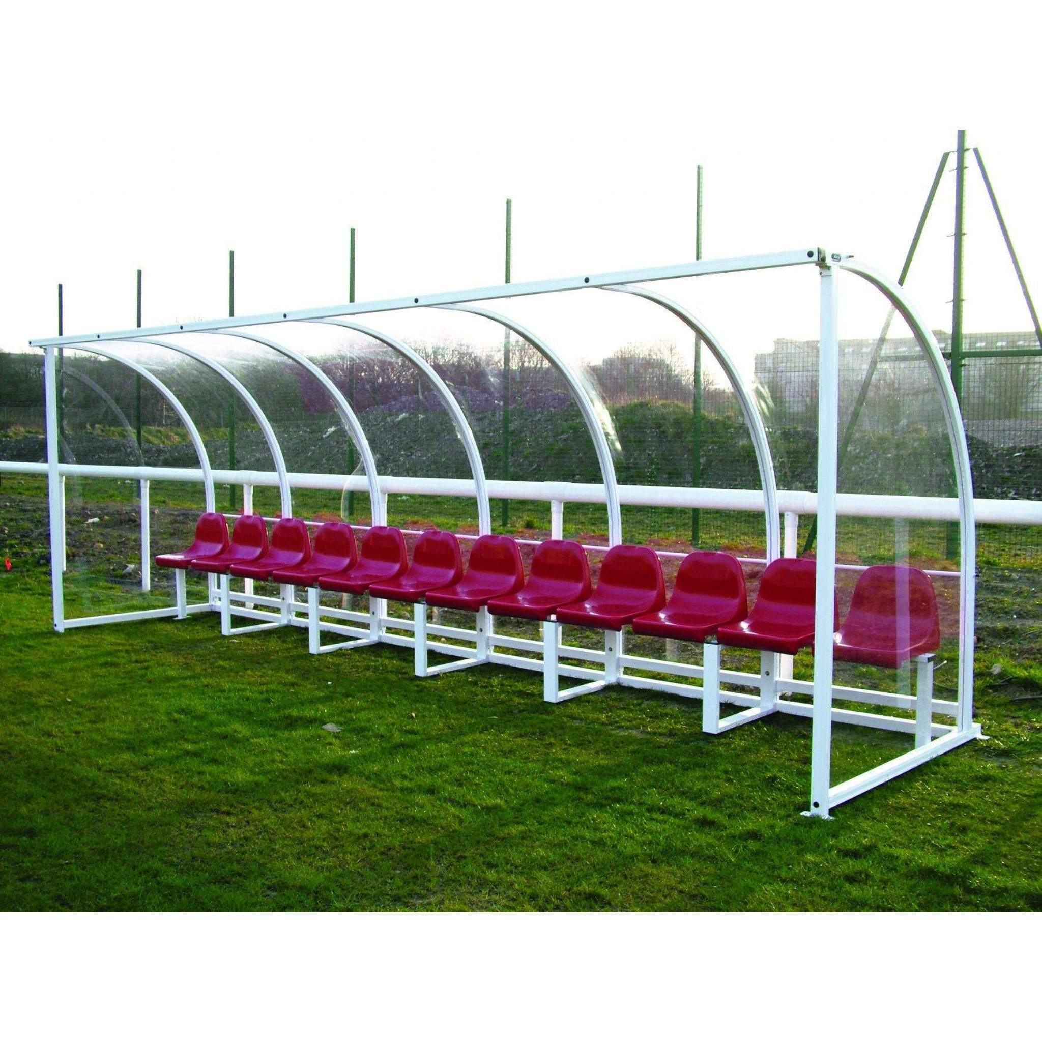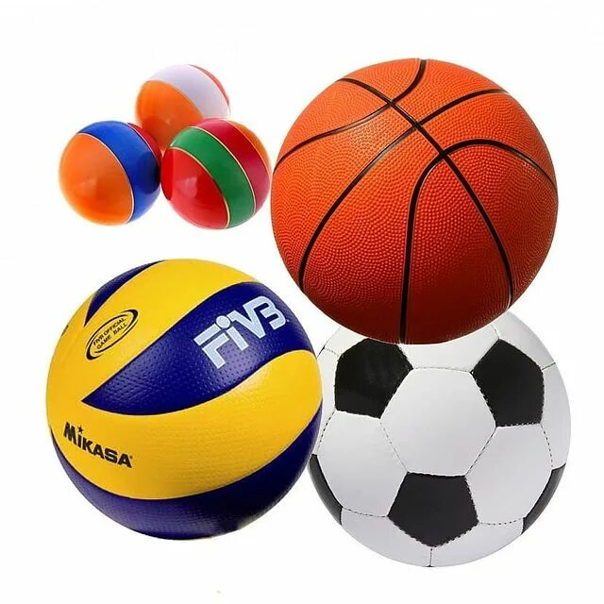
Наименование проекта: «Спорт каждый день! Спорт для всех!»

Срок реализации проекта |  | 1 год с начала реализации проекта
Место реализации проекта: |  | Витебская область, г.п. Лиозно, ул.Марии Октябрьской, 75Б, «Городской стадион»
Организация-заявитель, предлагающая проект: |  | Государственное учреждение «Лиозненский районный физкультурно-спортивный клуб»
Цели проекта: |  | - Привлечение граждан г.п.Лиозно и Лиозненского района к занятиям физической культурой и спортом;  - Развитие и совершенствование физкультурно-спортивной инфраструктуры городского стадиона г.п.Лиозно для бесплатного и общедоступного, всесезонного занятия физкультурой и спортом, активного и здорового досуга и отдыха граждан.
Задачи проекта: |  | Создать необходимую инфраструктуру в Лиозненском районе для бесплатного и общедоступного, всесезонного занятия физическими упражнениями, спортом, активного досуга и отдыха.  Повышение качества жизни людей с ограниченными возможностями и членов их семей, детей и подростков, пенсионеров через занятия физической культурой и спортом, организации дополнительного досуга.  Способствовать формированию устойчивого интереса к регулярным занятиям физической культурой и спортом.  Пропагандировать активные виды физкультурно-спортивной деятельности и здорового образа жизни.
Краткое описание проекта:
«Спорт каждый день! Спорт для всех!».
Деятельность государственного учреждения «Лиозненский районный физкультурно-спортивный клуб» направлена на популяризацию и приобщение людей к здоровому образу жизни, принятие мер для того, чтобы занятия физической культурой и спортом были доступны всем категориям граждан.
На городском стадионе г.п.Лиозно установлены уличные тренажёры, которые согласно опросу, пользуются большой популярностью у населения городского посёлка, среди опрошенных дети и подростки, молодёжь, взрослые и пожилые люди, а также люди с ограниченными возможностями. Однако для улучшения качества тренировок не хватает мест для переодевания и хранения вещей. Ввиду этого наличие скамеек с навесом для переодевания просто необходимо, для того, чтобы все желающие могли спокойно заниматься спортом и не думать о том, где найти место, чтобы переодеться и оставить свои вещи.
На городском стадионе проходят тренировки групп по футболу, в которых занимается порядка 140 детей и подростков, не считая молодёжи и взрослых, которые регулярно приходят на стадион для того, чтобы поиграть в футбол. На территории стадиона имеются дополнительные переносные ворота, но они не соответствуют нормам техники безопасности, так как являются очень тяжелыми, и самостоятельная установка ворот на поле запрещена руководством ГУ «Лиозненский районный физкультурно-спортивный клуб», в целях предотвращения травматизма. В связи с этим необходимо приобретение футбольных ворот соответствующих требованиям безопасности.
В летнее время основное средство передвижения всех любителей спорта – это велосипед. Одновременно для многих родителей с детьми это единственный способ передвижения, но, к сожалению, на территории стадиона, нет парковок для данного вида транспорта, и все оставляют велосипеды, где попало, что мешает передвижению по территории стадиона и занятиям физической культурой и спортом, а также может послужить причиной травматизма. С целью предотвращения таких ситуаций нужно установить парковки для велосипедов при въезде на стадион.
В последнее время популярность среди жителей г.п.Лиозно набирает игра в волейбол. Любители данного вида спорта собираются на различных приспособленных площадках, тем самым возник вопрос о возможности создания площадки для пляжного волейбола. Размещение данной площадки планируется вблизи проезжей части, поэтому необходима установка дополнительного ограждения, в целях избежания попадания мяча на проезжую часть.
К сожалению, отсутствуют лыжные комплекты для желающих осваивать зимние виды спорта. Желающих покататься на лыжах огромное количество (по результатам опроса респондентов многие хотели бы опробовать новый вид спорта, такой как лыжные гонки, но не имеют возможности).
Целевая группа: | Люди с ограниченными возможностями; любители спорта; учащиеся школ г.п. Лиозно; пенсионеры; жители г.п. Лиозно.
Общий объём финансирования (в долларах США): 7170
Источник финансирования | Объём финансирования (в долларах США)
Средства донора: | долларов США: 5784
Софинансирование: | долларов США: 1386
Контактное лицо: | Заместитель директора государственного учреждения «Лиозненский районный физкультурно-спортивный клуб» - Марчук Ольга Анатольевна, 8(02138)53760, OLYA-OLYA.1982@MAIL.RU

